**「実践しよう！生活行為向上マネジメント」　　　　　　　　　　　 連携システム2015**

**生活行為向上マネジメント推進プロジェクト特設委員会からの情報発信**

**生活行為向上推進プロジェクトニュース**

**平成29年12～3月号** **No.22（最終号）**

ｃｏｎｔｅｎｔｓ

目次／平成29年12～3月号

■新たな推進へ

■協会やプロジェクトの動き

1．主なプロジェクト事業の実施経過

2．研修履修状況

3．第9回生活行為向上マネジメント全国推進会議の

開催

4．MTDLP事例検討会の実施に関するアンケート

■プロジェクト各班からの連絡

１．作業療法重点課題研修「リハビリテーションマネジメントと多職種連携～生活行為向上リハへの対応～」

２．平成２９年度MTDLP指導者研修会

３．日常業務化推進班より

４．その他

**新たな推進へ・・・**生活行為向上推進プロジェクト委員会

　委員長　谷川 真澄

平成29年度も、全国の会員、各士会、推進委員、プロジェクトメンバー、協会部局・委員会が一丸となってMTDLPの普及推進に努めてきました。特に、各士会での地道な研修開催に携わった各士会担当の皆さまには、まずもって、心より御礼申し上げます。

平成29年度、委員会で実施した事業実績を①～⑪に示します。

①「事例報告作成の手引き　第2版」の作成　協会HPにUP　熟読推奨

②事例報告の書き方研修を推進委員に伝達　各士会単位で実施推奨

③アンケートからMTDLP研修資料の修正、研修方法を推奨

④指導者研修の企画　1回開催

⑤教員向け研修の企画　1回開催

⑥MTDLP推進協力校の推進　10➔14校認証

⑦生活行為向上リハビリテーション実施加算事例　17事例収集　ポンチ絵化

⑧日常業務化推進のためのMTDLPシートのソフト化の完成

⑨第８回MTDLP全国推進会議の開催

⑩事務局、学術部、教育部、制度対策部、地域包括ケアシステム推進委員会、47都道

府県委員会との協業、連携

⑪各部、委員会への事業継承会議（平成30年度事業・予算へ反映）

・・・・・・・・・・・・・・・・・・・・・・・・・・・・・・・・・・・・・・・・

振り返ると、自立支援型アプローチの実践と作業療法の見える化を目標に、国の負託（国の研究事業）を受けて始まり、MTDLPの開発・完成に至った5年と、「作業することで人は健康になる！」をキャッチフレーズにMTDLPの実践普及を組織的に展開したプロジェクトの5年。作業療法士は作業療法を見つめ直し、専門職としての社会的役割に真正面から向かい合った10年と言えます。今や、「生活行為」は国の言葉になり、MTDLPを知らないＯＴを探すことが困難になりました。

最初に種をまいた研究員、研究事業でフィールドとして協力した全国の士会・士会員、学術部はツールの精度を測り続け、教育部は生涯教育システムにMTDLP教育を組み込み、養成教育へ普及の手を広げました。数えきれない会員の努力と想いの積み重ねや結集、組織判断があってMTDLPの現在があります。この新たな作業療法の歴史の重みを感じながら、これから先も粛々と普及推進、発展させていかねばなりません。

平成27年度から3年、MTDLPの推進を会員の皆様と共有するために、生活行為向上推進プロジェクトニュースで伝え続けてきましたが、今号が最終号となります。平成30年度からは、新たな推進体制に変わりますが、MTDLP推進の情報発信は協会機関誌およびホームページにてさらに分かりやすく発信していく予定です。

近い将来、MTDLPの実践、活用が当たり前になり、国民・国に作業療法がしっかり理解され、作業療法・作業療法士が今まで以上に必要と求められる社会を目指していきます。次年度以降の協会事業へのご理解とご協力を、何卒よろしくお願い申し上げます。

**＜ 協会やプロジェクトの動き ＞**

**1．主なプロジェクト事業の実施経過**

**1月13（土）～14日（日）　リハビリテーションマネジメントと多職種連携**

**1月20（土）～21日（日） 生活行為向上マネジメント指導者研修**

**1月27日（土）　MTDLP本部会議**

**2．研修履修状況　　　研修修了者数（２月末現在）　会員数　57,939名**

|  |  |  |  |
| --- | --- | --- | --- |
|  | **人数** | **追加人数** | **履修率・認定率** |
| MTDLP概論・演習受講者 | **21,898名** | **1368** | **37.7％** |
| MTDLP研修修了者 | **4,339名** | **353** | **7.4％** |
| MTDLP指導者 | **130名** | **20** | **0.2％** |

**３．第9回生活行為向上マネジメント全国推進会議の開催**

**次年度の開催日が決定しました。最後の全国推進会議となります。**

**期　日　　平成30年5月12日（土）　　の1日開催です。**

**1名分の旅費を協会で支給する予定です。各士会によっては複数参加（プラス2**

**名まで）の希望があるかもしれません。次年度予算計画をご検討ください。**

**4.** **MTDLP事例検討会の実施に関するアンケートの実施**

今回のアンケートでは、事例検討会を中心に、今後、MTDLPを士会で運営頂くうえで必要と考える事項を含んでおります。

2～3月に実施したMTDLP事例検討会の意実施に関するアンケート調査にご協力いただきました各士会の推進委員、ご担当の皆様、ご協力ありがとうございました。この結果は、5月12日の第９回全国推進会議で詳しくご報告させていただきます。

**＜ プロジェクト各班からの連絡 ＞**

**１．作業療法重点課題研修**

**「リハビリテーションマネジメントと多職種連携～生活行為向上リハへの対応～」**

関連事業チーム：生活行為向上リハ対応班長　　班長　　紅野　勉

平成３０年医療・介護報酬の同時改訂では生活行為向上リハビリテーション実施加算の対象が要支援者にまで拡大し、更に算定を困難としていたリハビリテーションマネジメント加算も４段階に区分され、生活行為向上リハ加算の算定を加速するような報酬体系になる見込みです。また、この「活動と参加」を促進する制度は介護領域から医療領域にも発展することが期待されていることから、今年度の研修は作業療法重点課題研修と位置付け、リハビリテーションマネジメントには欠かせない多職種連携の要素を加えた内容に企画しました。

大寒波が日本列島に到来した1月13日（土）～１４日（日）、兵庫県リハビリテーションセンター（神戸市）において、①リハビリテーションマネジメント概論　②リハビリテーションマネジメントと生活行為向上リハへ、③多職種連携、④生活行為向上リハ算定の工夫と対応　⑤実践事例紹介「施設の取り組みと算定事例の紹介」について研修し、それぞれの講師からの熱いメッセージや実践報告が語られました。また、⑥リハビリテーションマネジメントを実践するための演習では個人ワーク、グループワークを通して活発な意見交換が交わされました。

終了後に参加者の皆様からアンケートにご協力いただきましたが、多くの方から「大変参考になった」「参考になった」との感想を寄せられました。インフルエンザや大雪の影響下での開催となりましたが、今後は作業療法士が働く多領域でのリハビリテーションマネジメントと多職種連携を再確認した研修でした。

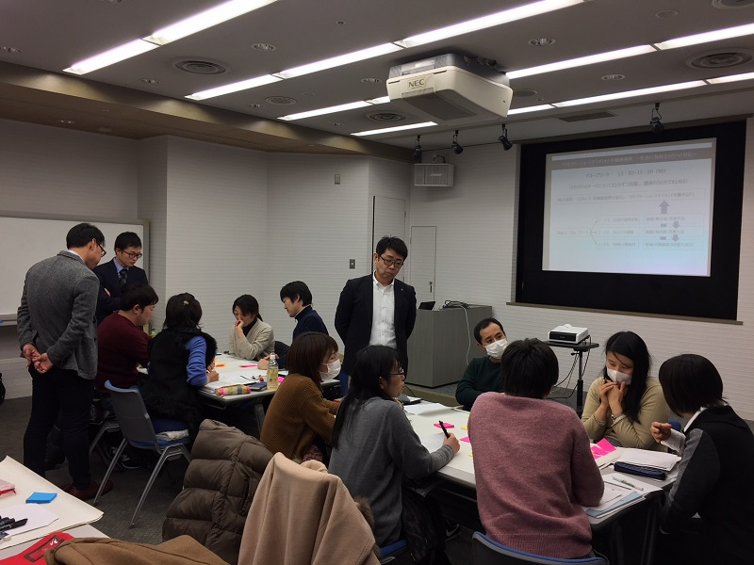

**２．平成２９年度MTDLP指導者研修会を開催しました!!**

MTDLP指導者研修実行班　　　班長　　竹内　さをり

去る１月２０、２１日（土、日）に大阪にて、平成２９年度指導者研修会を開催いたしました。今年で本研修会は３回目となります。

今回は、２６士会から３４名に参加頂きました。その内、指導者が２５名、暫定ファシリテーターが９名でした。これまでの第１回または２回目の研修会に参加されたリピーター（２回目の受講の方）の参加も１１名ありました。

今回は、MTDLP推進の意義や指導者に期待される役割など、平成３０年度の制度改定の内容も含めて、理解いただける内容になったと感じています。また、例年同様、具体的な研修やファシリテート、事例審査の方法など、事例を通して参加者同士で共に考え、学んでいただける機会となりました。繰り返しご参加頂く方にも実のある研修になるために、審査の視点や具体的方法など、トピックスも盛り込んでいます。これらの結果、終了後のアンケートでも好評をいただき、今後の推進を頑張りたいとのお声もいただきました。

本研修会は、引き続き年に１回の開催を予定しております。今年度参加できなかった方は、来年度是非ともご参加ください。

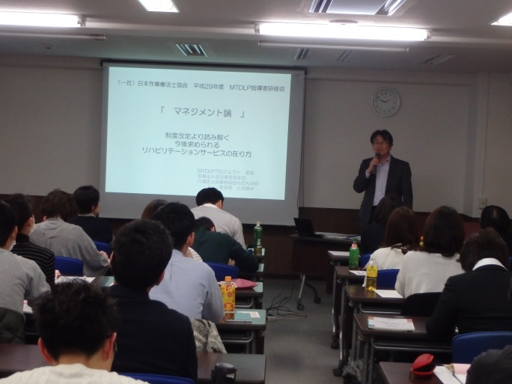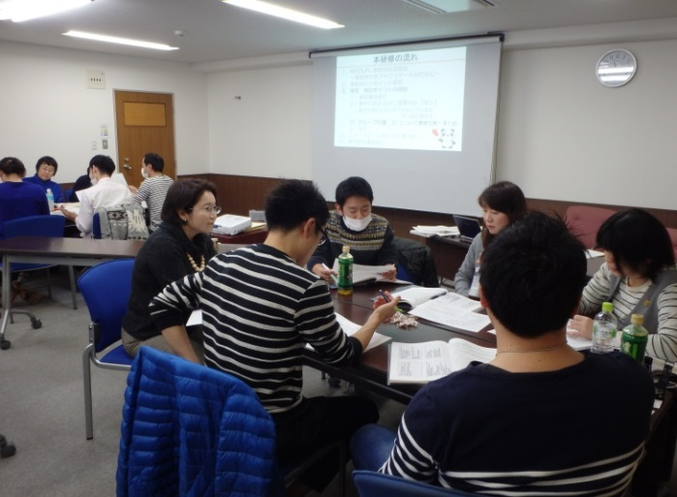

グループワークで事例の検討。各士会の取り組みなど、情報交換の機会にもなりました。

土井勝幸さんによる「マネジメント論」

平成30年度改定の内容を沢山、学べました

**３．日常業務化推進班　~MTDLPアプリケーション事業開始~**

　日常業務化班　班長：永松　謙一　博愛こども成育医療センター

　着想から、長い時間を要しましたが、現在MTDLP指導者に向けて、MTDLPアプリケーション事業のトライアルを開始しております。日常業務化班にて集めたデータおよびアンケートからMTDLPツールの完成を図り、来年度のMTDLP士会連携室事業へ繋げる予定です。

以下　開発画面です。ご参集ください。

|  |
| --- |
|  |
|  |
|  |
|  |

**４．その他** 連携システム班 　濱田 正貴

**MTDLP関係メディア,雑誌情報**

**◎マニュアルが改訂されました．今後の研修は，改訂版で研修行うようにお願いします．**

57：生活行為向上マネジメント第2版　1000円

**事務連絡**

・**『作業療法マニュアル57』**を購入する際は,協会ホームページから注文書をダウンロードしてご注文ください．発送までには1週間～10日かかりますので,ご注意ください．

編集／生活行為向上マネジメント連携システム班（担当：濱田）